Maltas vidusskola

# Ēdināšanas uzskaites lietotne Maltas vidusskolai

Projekta darbs programmēšanā

Darba autors:

Jāzeps Augustāns

12.klases skolnieks

Darba vadītājā:

Ija Sorokina

Programmēšanas skolotāja

Malta,2024

# Ievads

Maltas vidusskolā, lai atteiktu pusdienas notiek ļoti garš un nogurdinošs process. Vispirms ziņa ar pusdienu atteikšanu nonāk no skolēna skolotājam, skolotāja nodot to lietvedei  un tā tālāk. Tāpēc šo procesu ir vērts apvieglināt, izveidojot lietotni. Šī lietotne palīdzēs  atteikt pusdienas noteiktam laika periodam.

**Mērķis**: Izstrādāt lietotni, izmantojot python valodu un datubāzi SQLite, kas palīdzēs Maltas vidusskolas skolēnu vecākiem ērtāk un ātrāk atteikt pusdienas.

**Darba uzdevumi:**

1. Noskaidrot mērķauditorijas vajadzības.

2. Izplānot pirmo lietotnes versiju, izmantojot lietotni diagrams.net.

3.Izmēģināt datubāzes SQLite iespējas.

4. Izveidot lietotnes prototipu, izmantojot python valodu un SQLite datubāzi .

5.Aprobēt lietotni un veikt uzlabojumus.

**Programmatūras dzīves cikla posmu kritēriji (42h)**

Tabula Nr.1

|  |  |  |
| --- | --- | --- |
| Kritēriji | Krit | h |
| 1.Problēmas izpēte un analīze - izpētes metodes izvēle un pamatojums, izpētes procesa apraksts, izpētes datu procesa apraksts, izpētes datu apkopojums; | 2 | 2 |
| 2.Programmatūras prasību specifikācija - risinājuma mērķauditorijas izvēle un tās raksturojums, programmvadāmā programmatūras izstrādes projekta risinājuma un tā ievaddatu /izvaddatu funkciju apraksts | 8 | 8 |
| 3.Programmatūras izstrādes plāns ar pamatojumu | 2 | 2 |
| 4.Programmatūras kods, kas veidots ievērojot labās prakses principus | 20 | 22 |
| 5. Atkļūdošanas un akcepttestēšanas pārskats | 4 | 4 |
| 6. Lietotāja ceļvedis | 2 | 2 |
| 7. Piemērotās licences pamatojums | 2 | 2 |

# I.Problēmas izpēte un analīze - izpētes metodes izvēle un pamatojums, izpētes procesa apraksts, izpētes datu procesa apraksts, izpētes datu apkopojums;

**Izpētes metodes :** Aptauja, intervija, novērošana.

Aptaujas izpētes metode ir nepieciešama, lai noskaidrot lietotāju vajadzības un prasības. Interviju, savukārt, var veikt ar personu atbildīgu par pusdienu atteikšanu, jo šī persona konkretizēs , kāda veida informācija būs tai jānosūt. Novērošanu varēšu izmantot gan lietotnes aprobācijas laikā, gan tad, kad vecāki atteiks pusdienas ikdienā, lai varētu atrast problēmsituācijas un veikt secinājumus.  
1.Izmantojot Google Forms, veikšu aptauju, tādējādi saņemšu konkrētas atbildes un veikšu secinājumus.

2.Novērošu, kādā veidā vecāki atsaka pusdienas, lai varētu izsecināt, ko iekļaut lietotnē.   
3.Intervēšu personu atbildīgu par pusdienu atteikšanu. Tas sniegs labāku priekšstatu par lietotni, ko būs jāizveido.

Kā rezultāts - skaidrība par lietotāju vajadzībām ,veids , kādā tiks glabāta informācija gan par pusdienu atteikšanu , gan par pašiem atteicējiem.

**Ikdienā sastopama situācija**

Skolnieks pirmdienas vakarā pēkšņi saslima un saprot, ka skolā otrdien neieradīsies .vecākam vēlu vakarā būs jāzvana/jādod ziņu klases skolotājai, lai tā atteiktu pusdienas, kas ,savukārt, izraisa vairākas problēmas. Mūsdienās iespējams automatizēt pusdienu atteikšanu.

Automatizācija ir nepieciešama, jo, dodot ziņu, kā tas ir minēts piemērā, vēlā vakara laikā, ir iespējams , ka skolotāja/s nepaspēs nodod ziņu pavārēm, lai tās atteiktu pusdienas ,proti, pusdienas nebūs atteiktas. Ieguvumus gūs gan skolnieku vecāki, gan skolas personāls, jo pusdienu atteikšana kļūs daudz sistematizētāka un ērtāka, netraucot un neiesaistot vairākas personas šajā procesā. Process līdz šim nebija automatizēts, jo nebija attiecīgu cilvēku, kas vēlētos to izdarīt.

**Problēmas definēšanas metode:**

Interviju kodēšana .

Interviju kodēšana ir piemērota problēmas definēšanai, jo intervijas sniedz unikālu iespēju intuitīvi izprast lietotāju pieredzi, apkopot atsauksmes un identificēt problēmas .

1.Iegūto datu izpēte. Iepriekš saskaņojot ar pētījuma dalībnieku, intervijas saruna tiks ierakstīta, lai vēlāk to varētu izanalizēt.

2.Ierakstīto interviju ir jānoklausās atkārtoti, lai varētu sekmīgi atklāt problēmu.

3.Atklājot problēmu, to ir jādefinē viegli saprotamā un konkrētā problēmā, jo tas ļaus vieglāk atrast pareizus paņēmienus kā risināt šo problēmu .

Problēma, kuru jārisina ir neefektīva pusdienu atteikšana; pusdienu atteikšanas informācijas nodošana no cilvēka cilvēkam.

**Mērķauditorijas raksturojums:**

Primārā auditorija – skolnieku vecāki.

Sekundārā auditorija – skolotāji.

Galvenā mērķauditorija ir skolnieku vecāki tādēļ, ka viņi parasti atsaka pusdienas skolniekiem.  
Specifiskas izvēlētās mērķauditorijas vajadzības, kas jāņem vērā:

1.Ērta piekļuve lietotnei.  
2.Intuitīvs interfeiss.

Problēma, kuru plānotais automatizācijas risinājums risina ir  
pārlieku cilvēku (vairāku personu) iesaistīšanās pusdienu atteikšanā un informācijas digitalizēšana.

Lietotne ļaus lietotājiem ātri atteikt pusdienas. Lietotnei būs divas atsevišķas sadaļas: administrators un lietotājs. Lietotājs varēs apskatīt iepriekš atteikto pusdienu ierakstus, izmantojot savu id, un atteikt pusdienas. Administrators varēs pievienot jaunus lietotājus lietotnē, atjaunot viņu informāciju(klasi, vārdu, uzvārdu), izdzēst lietotāju un atrast lietotāju, izmantojot lietotāja id. Lai piekļūtu lietotnei, būs vajadzīgs dators vai telefons.

Potenciāli lietotni varētu instalēt pat savā telefonā, kas padarītu pusdienu atteikšanu vēl vieglāku. Vēl, datus, vieglākai piekļuvei, varētu glabāt nevis uz cietā diska, bet mākoņglabāšanā.

# II.Programmatūras prasību specifikācija - risinājuma mērķauditorijas izvēle un tās raksturojums, programmvadāmā programmatūras izstrādes projekta risinājuma un tā ievaddatu /izvaddatu funkciju apraksts

Pusdienu atteikšana Maltas vidusskolā pašlaik ir ļoti nogurdinošs un neefektīvs veids kā to darīt, jo šajā procesā tiek iesaistītas vairākas personas. Ziņa par pusdienu atteikšanu nonāk no skolēna skolotājam, skolotāja nodot to lietvedei un, tikai tad pusdienas tiek atteiktas. Lai situāciju risinātu, radās vēlme izveidot lietotni, kas ļaus skolnieku vecākiem daudz ērtāk un ātrāk atteikt pusdienas.

Mērķis : izveidot lietotni, kura ļaus atteikt pusdienas.  
Darba uzdevumi: Noskaidrot lietotāju prasības un vajadzības, izmantojot aptaujas, interviju un novērošanu, kas būs jāņem vērā un jāieintegrē lietotnē.   
Izveidot lietotni pēc prasībām. Aprobēt izveidoto lietotni un, pēc vajadzības, veikt izmaiņas un uzlabojumus.

Risinājuma lietotāji būs skolnieku vecāki, kas izmantos lietotni un atteiks pusdienas. Vecāki atteiks pusdienas un varēs apskatīties iepriekš atteiktās pusdienas, izmantojot skolnieka unikālo id. Administrators varēs pievienot jaunus lietotājus lietotnē, atjaunot viņu informāciju(klasi, vārdu, uzvārdu), izdzēst lietotāju un atrast lietotāju izmantojot lietotāja id.

Dati tiks uzglabāti šādos iedalījumos : lietotāji, pusdienu cena, pusdienu atteikšanas datums no /līdz .

Administrators varēs izmantot lūk šādas lietotnes funkcijas: lietotāja pievienošana/dzēšana, lietotāja informācijas atjaunošana, lietotāja atrašana, izmantojot viņa id.

Lietotājs(vecāks) varēs izmantot lūk šādas lietotnes funkcijas: pieteikt pusdienu atteikumu ,apskatīties iepriekš atteiktās pusdienas.  
Tika izmantots Scrum izstrādes modelis, jo šis izstrādes modelis ir balstīts uz iterāciju, kas ,savukārt, ļāva viegli veikt izmaiņas un uzlabojumus lietotnē.  
Python, izstrādes vide būs vs code un dati tiks glabāti SQLite datubāzē. Ir izvēlēta Python valoda , jo tā ir vienīgā programmēšanas valoda, kuru es pārvaldu un pašlaik mācos, kā arī tā ļauj piekļūt dažādām bibliotēkām, kas padara lietotnes izstrādi vieglāku.

# III.Programmatūras izstrādes plans

Programmatūras izstrādei tika izmantota **Agile jeb spējā** metode, jo tā ļauj pielāgoties izmaiņām projekta gaitā un nodrošina augstu elastību. Agile metodes galvenā priekšrocība ir spēja ātri reaģēt uz jauniem izaicinājumiem un klientu prasību maiņām. Šī pieeja sadala izstrādes procesu nelielās, pārskatāmās cikliskās fāzēs (sprintos), kas ļauj regulāri pārskatīt progresu un veikt nepieciešamās korekcijas.

Tabula Nr.2

|  |  |
| --- | --- |
| **Programmas izstrādes posmi un uzdevumi** | **Plānotās stundas, h** |
| 1.Problēmas izpēte un analīze - izpētes metodes izvēle un pamatojums, izpētes procesa apraksts, izpētes datu procesa apraksts, izpētes datu apkopojums; | 3 |
| 2.Programmatūras prasību specifikācija - risinājuma mērķauditorijas izvēle un tās raksturojums, programmvadāmā programmatūras izstrādes projekta risinājuma un tā ievaddatu /izvaddatu funkciju apraksts | 7 |
| 3.Programmatūras izstrādes plāns ar pamatojumu | 3 |
| 4.Programmatūras kods, kas veidots ievērojot labās prakses principus | 21 |
| 5. Atkļūdošanas un akcepttestēšanas pārskats | 5 |
| 6. Lietotāja ceļvedis | 1 |
| 7. Piemērotās licences pamatojums | 2 |

# IV.Programmatūras kods, kas veidots ievērojot labās prakses principus

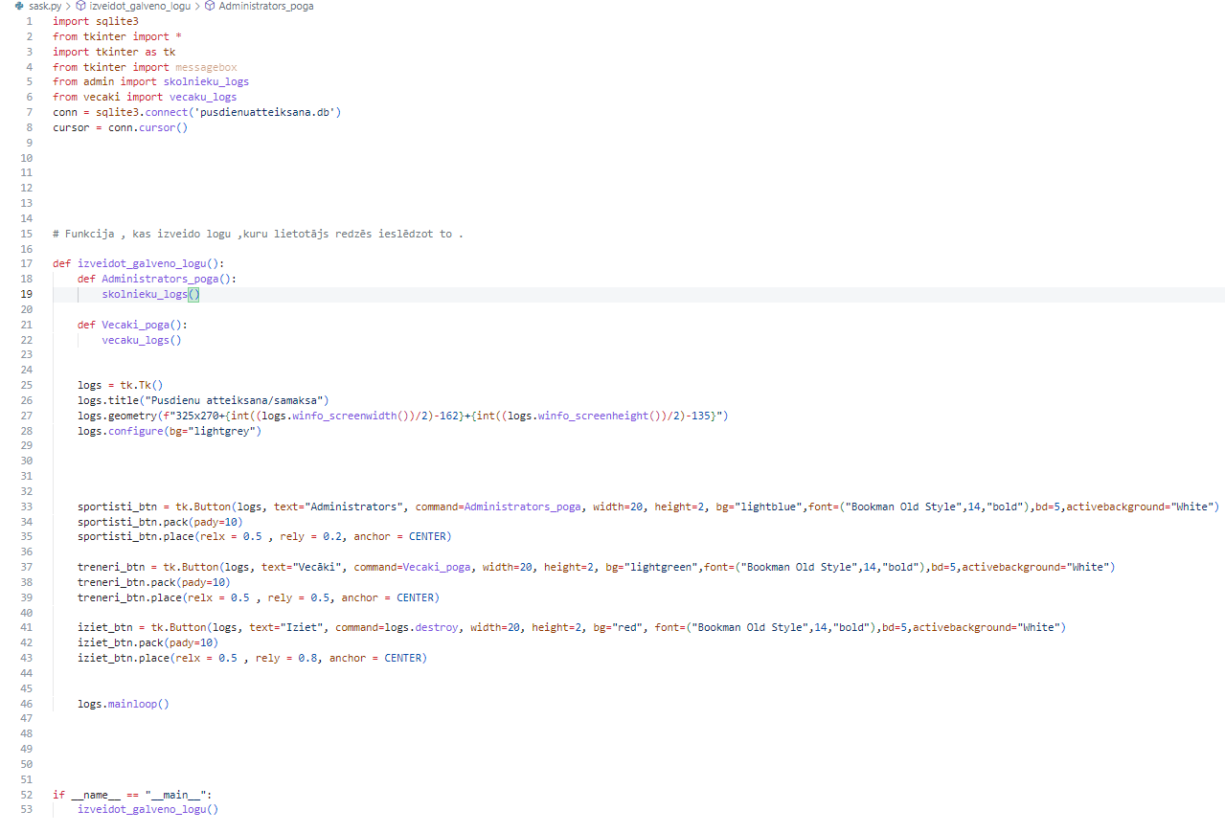1.Attēls.Galvenā loga kods, kas satur pogas “Administrators”, “Vecāki” un “Iziet”.

# 2.Attēls. Kods, kas satur kalendārus un ļauj atteikt pusdienas.3.Attēls. Kods, kas ļauj aprēķināt pusdienu cenu kādam laika periodam.4.Attēls. Kods, kas ļauj pievienot jaunu skolnieku(lietotāju) sistēmā.5.Attēls. Koda daļa,kas ļauj atrast skolnieku.

# 6.Attēls. Kods, kas ļauj dzēst lietotāju no datu bāzes.

# V. Atkļūdošanas un akcepttestēšanas pārskats

# Tabula Nr.3

|  |  |  |  |  |
| --- | --- | --- | --- | --- |
| **Programmatūras iespējamās darbības, funkcijas** | **Jā** | **Daļēji** | **Nē** | **Piezīmes** |
| Pievienot jaunu lietotāju | x |  |  |  |
| Rediģēt esoša lietotāja informāciju |  | x |  | Pašlaik neatradu risinājumu, kā to izdarīt |
| Dzēst lietotāju no sistēmas | x |  |  |  |
| Atrast lietotāju pēc id | x |  |  |  |
| Atteikt pusdienas | x |  |  |  |
| Aprēķināt pusdienu maksas cenu | x |  |  |  |

# VI. Lietotāja ceļvedis

# 

# 7.Attēls. Galvenais logs.

# 

# 8.Attēls. Skolnieku (lietotāju ) pārvaldība.

# 

# 9.Attēls. Pusdienu atteikšanas logs.